**Java Web开发**

**实验一**

**作业报告**

|  |  |
| --- | --- |
| 学院 | 计算机 |
| 所在系班级 | 2017软件工程系**班 |
| 学号姓名 | 04171316陈崇灵 |
| 指导教师 | 郭晓燕 |
| 完成时间 | 2019年3月12- |

# 实验题目

1. 新建项目，练习教材上相关例子Hello.java文件，P29。并练习如何在Tomcat服务器上发布该文件
2. HelloServlet文件内容

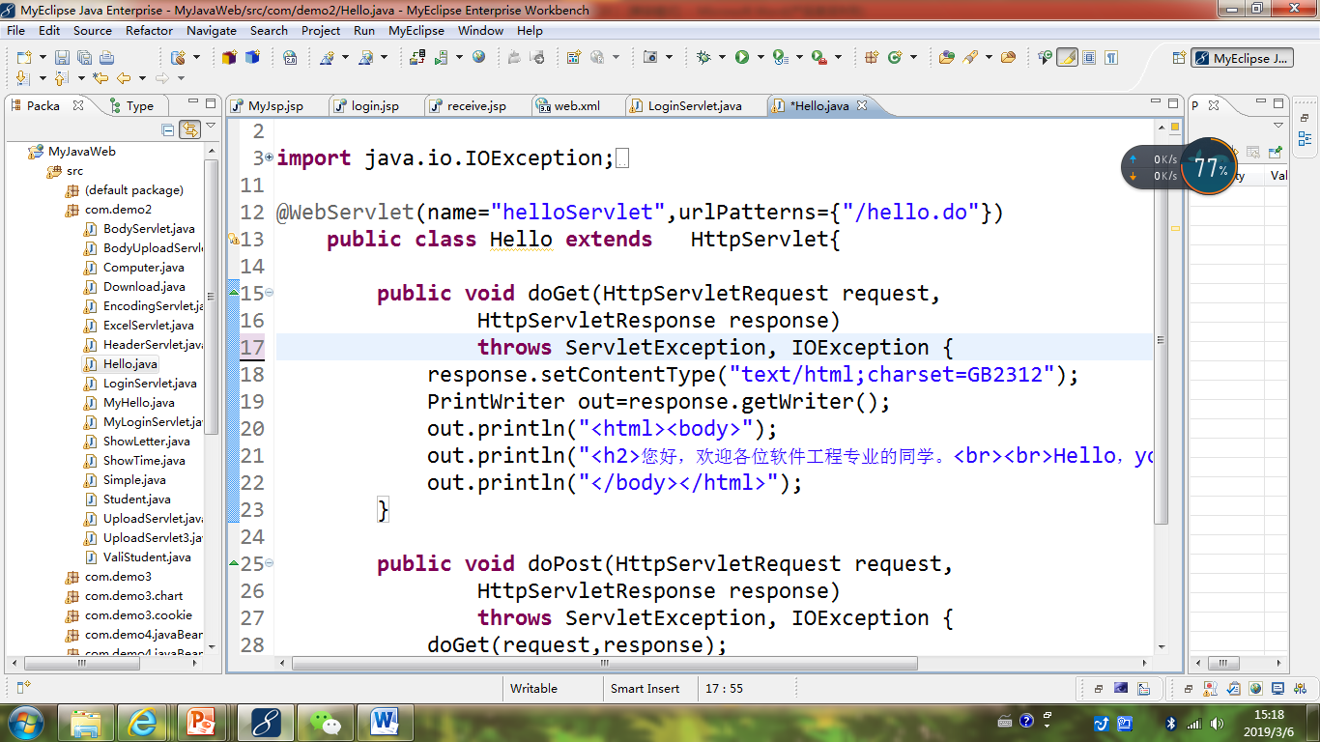

1. 请分别用注释法和文件配置法（web.xml）来完成对HelloServlet文件的发布。

注释法访问的地址是 <http://127.0.0.1:8080/项目工程名/test2/hello.view>（请注意要根据题目要求修改代码中的注释内容）

文件配置法的地址是http://127.0.0.1:8080/项目工程名/test2/hello.do

1. 请编写WelcomeYou.java文件，代码内容如下图，

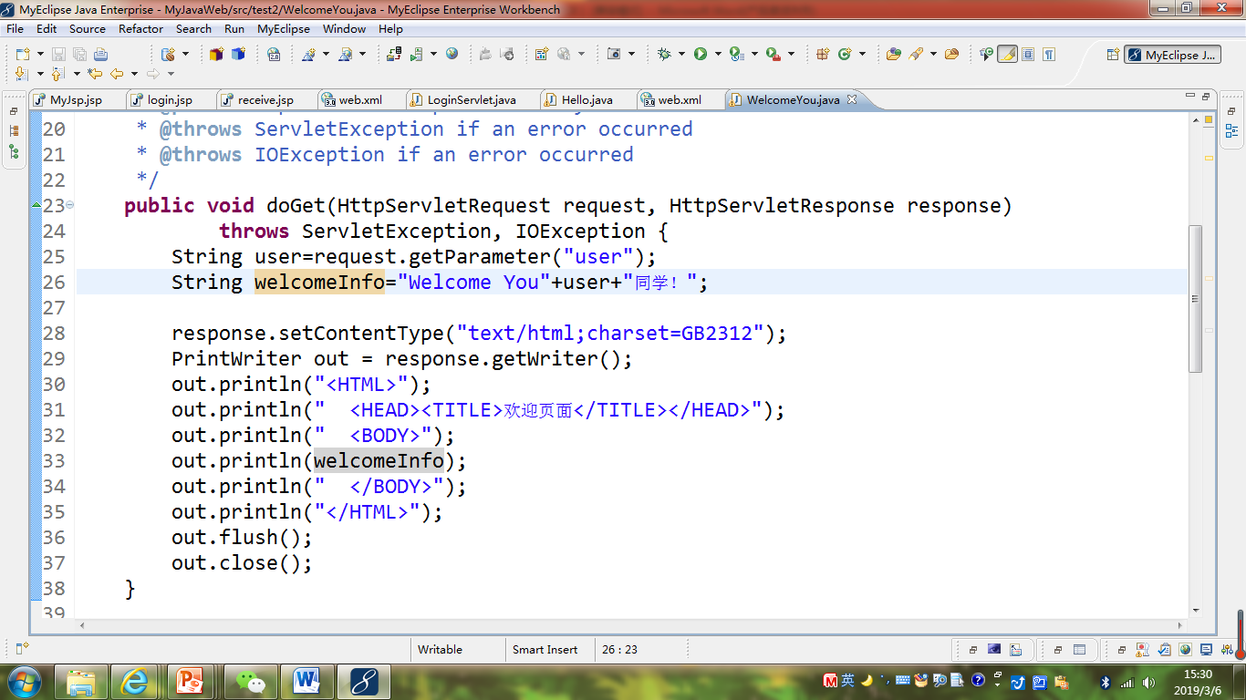

* 1. 图中第25行是何意思？

定义了一个叫user的字符串变量，并给他赋值。

* 1. 编写好之后请用如下两个地址来分别访问该文件：

http://127.0.0.1:8080/项目工程名/test2/welcome?user=‘李华’

http://127.0.0.1:8080/项目工程名/test2/welcome?user=‘Lihua’

记录下浏览器的显示内容，并分析其原因。

# 关键源码（部分）

@WebServlet("/test2/hello.view")

<servlet-mapping>

<servlet-name>HelloServlet</servlet-name>

<url-pattern>/hello.do</url-pattern>

</servlet-mapping>

@WebServlet("/test2/welcome")

String user=request.getParameter("user");

String welcomeInfo="Welcome You"+user+"ͬ 同学";

out.println("<!DOCTYPE HTML PUBLIC \"-//W3C//DTD HTML 4.01 Transitional//EN\">");

out.println("<HTML>");

out.println(" <HEAD><TITLE>A Servlet</TITLE></HEAD>");

out.println(" <BODY>");

out.print(welcomeInfo);

out.println(" </BODY>");

out.println("</HTML>");

# 运行效果图

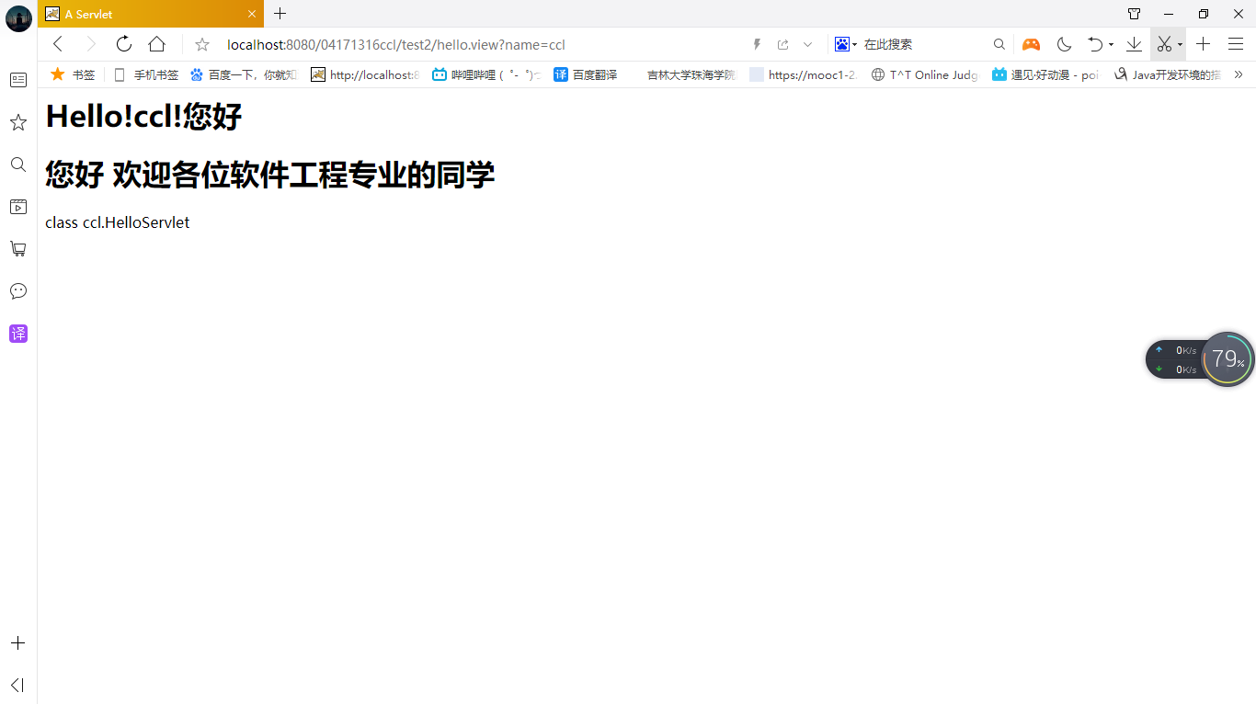

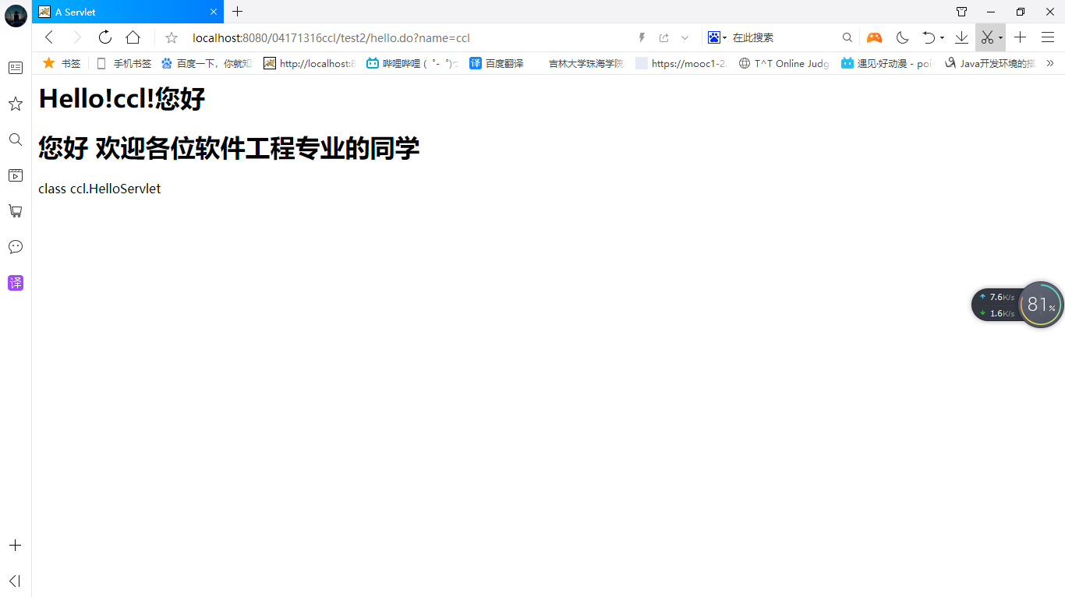

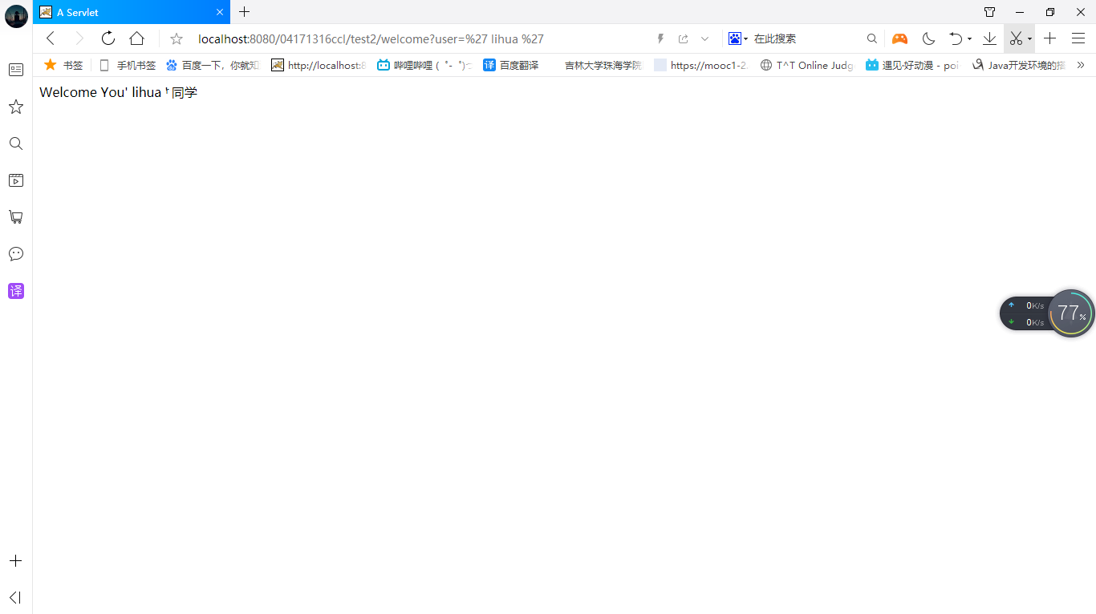

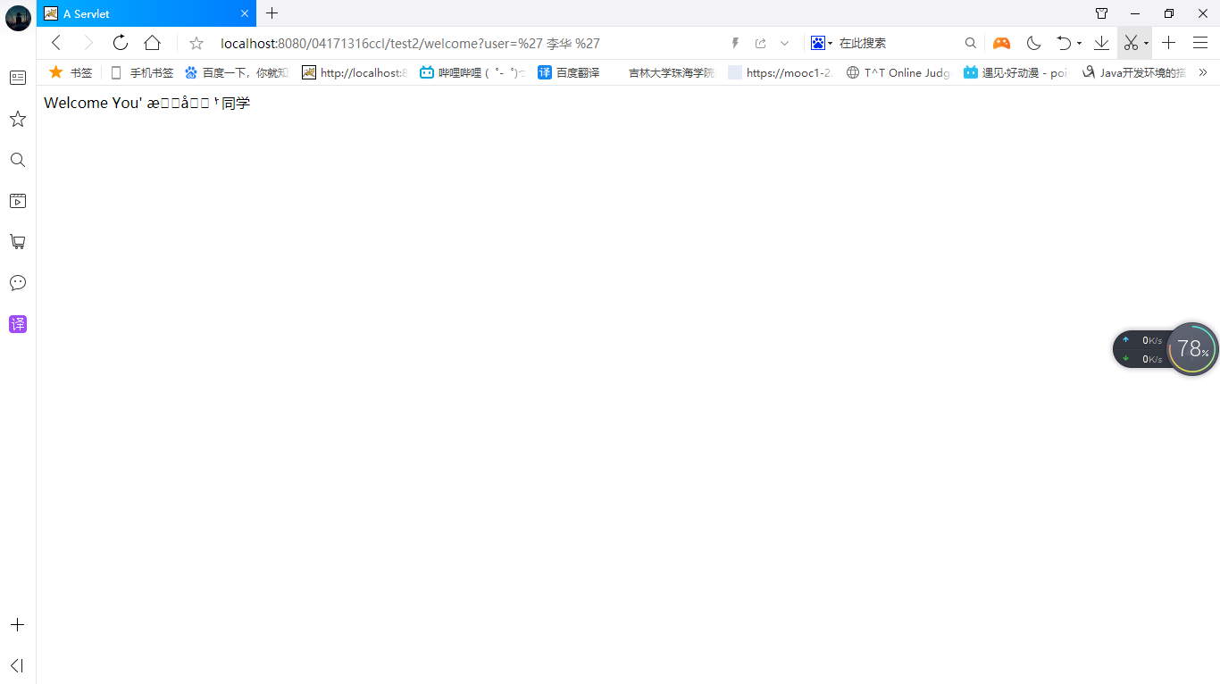

# 收获与问题